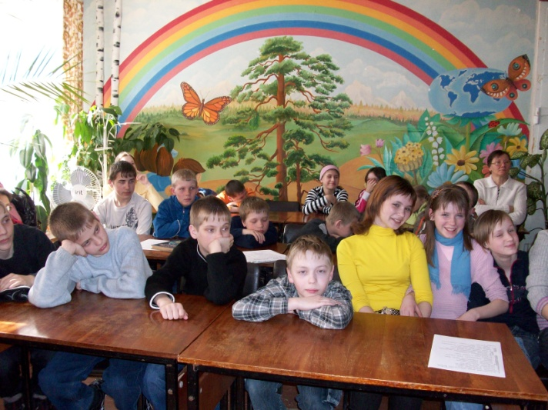

История:

1979 г. – открыта

библиотека № 9

1994 г. – библиотеке № 9

присвоен статус

«экологическая»

2005 г. – при библиотеке № 9

открыт библиотечный

Центр правовой и

экологической

информации

«ЭКОВЕСТ»

Книжный фонд по экологии насчитывает 2 533 названия,

фонд CD и DVD – 36 названий

\\Serv\d\Картинки\КОЛЛЕКЦИЯ 9 ФИЛИАЛ\CLIPART\PUB60COR\BL00130_.WMF

Наш адрес: Мира, 50, Библиотека 9 (экологическая)

\\Serv\d\Картинки\КОЛЛЕКЦИЯ 9 ФИЛИАЛ\CLIPART\PUB60COR\BS00224_.WMF

тел.: 24-88-77

\\Serv\d\Картинки\КОЛЛЕКЦИЯ 9 ФИЛИАЛ\CLIPART\PUB60COR\AG00174_.GIF

Часы работы:

с 11-00 до 18-00

В воскресенье:

с 10-00 до 17-00

Суббота - выходной

\\Serv\d\Картинки\Рабочие инструменты\GRDNING2.WMF

Последний день каждого месяца – санитарный

\\Serv\d\Картинки\КОЛЛЕКЦИЯ Microsoft\j0397838.wmf

Муниципальное бюджетное учреждение культуры

«Централизованная библиотечная система»

Библиотека № 9

(экологическая)

БЦПЭИ «ЭКОВЕСТ»

**Наши возможности**

**2011**

\\Serv\d\Картинки\КОЛЛЕКЦИЯ 9 ФИЛИАЛ\CLIPART\PUB60COR\BS00100_.WMF

Березники, 2011

***НАШИ РЕСУРСЫ***

\\Serv\d\Картинки\ТЕХНИКА\КОМПЬЮТЕР\CDROM1.WMF\\Serv\d\Картинки\КОЛЛЕКЦИЯ 9 ФИЛИАЛ\CLIPART\PUB60COR\ED00172_.WMF\\Serv\d\Картинки\ТЕХНИКА\КОМПЬЮТЕР\CDROM1.WMF

* Книжный фонд, периодичес­кие издания (в т. ч. «Состояние и охрана окру­жающей среды» Пермского края и г. Березники), библио-графические издания мето­дические материалы, тема­тические папки
* Фонд мультимедиа (видеофильмы, CD и DVD диски)
* Internet, информационно- правовая система «КонсультантПлюс»
* Справочно-

библиографическии аппарат

(каталоги, картотеки)

* Электронные бзэы данных библиотеки: «Экология», "Биология", "Сценарные ма­териалы"

***НАШИ ВОЗМОЖНОСТИ***

***\\Serv\d\Картинки\КОЛЛЕКЦИЯ 9 ФИЛИАЛ\CLIPART\PUB60COR\BS01636_.WMF***

* Предоставление свободного

доступа к пpaвoвoй законода-

тельной и экологической информации

* Подбор документов по теме

запроса

* Предоставление доступа в

глобальную сеть Internet

* Консультирование по

использованию электронных

баз данных

* Составление библиографи-

ческих списков литературы

по проблемам экологии

* Дни информации, Дни

специалиста, экскурсии,

игровые и познавательные

мероприятия для детей

* Книжно-иллюстративные

выставки и просмотры по

экологии

* Сервисные услуги (печать,

сканирование и т.д.)

***НАШИ***

***ПЕРИОДИЧЕСКИЕ***

***ИЗДАНИЯ***

***\\Serv\d\Картинки\КОЛЛЕКЦИЯ 9 ФИЛИАЛ\CLIPART\PUB60COR\HH00623_.WMF***

**Газеты:**

* Зеленый мир



**Журналы:**

* Биология в школе
* Живой лес
* Лазурь
* Огород для здоровья
* Свирель
* Читаем, учимся играем
* Экология в школе (до и после)
* Экология и жизнь
* Юный натуралист